様式第１号(第４条関係)
風俗営業等関係手数料納付書
年 月 日
鳥取県公安委員会 殿
住所
氏名
鳥取県警察手数料条例に基づく手数料として、次のとおり納付します。
種別 | １ 法第３条第１項の風俗営業の許可申請  (1) ぱちんこ屋又は施行令第８条に規定する営業の許可(遊技機の認定を受けたもの)  ア ３月以内の期間の許可申請 イ その他の許可申請  (2) (1)の許可で遊技機の認定を受けていないものの許可申請  ((1)のア又はイに定める額に、１台ごとに条例第2条に定める額を加算した額)  (3) 上記(1)、(2)以外の許可申請  ア ３月以内の期間の許可申請 イ その他の許可申請  ２ １の許可を同時に他の同号の許可を受ける場合の許可申請  ３ 法第４条第３項の規定が適用される風俗営業の許可申請  ４ 法第５条第４項の許可証の再交付申請  ５ 法第７条第１項の相続の承認申請  (1) 相続の承認申請 (2) 同時に他の同号の承認を受ける場合の承認申請  ６ 法第７条の２第１項の合併の承認申請  (1) 合併の承認申請 (2) 同時に他の同号の承認を受ける場合の承認申請  ７ 法第７条の３第１項の分割の承認申請  (1) 分割の承認申請 (2) 同時に他の同号の承認を受ける場合の承認申請  ８ 法第９条第１項の構造又は設備の変更の承認申請  ９ 法第９条第４項の許可証の書換え申請  10 法第10条の２第１項の特例風俗営業者の認定申請  (1) 特例風俗営業者の認定申請 (2) 同時に他の同号の認定を受ける場合の認定申請  11 法第10条の２第５項の認定証の再交付申請  12 法第20条第10項の遊技機の変更の承認申請  (1) 認定を受けた遊技機の変更の承認申請 (2) (1)以外の遊技機の変更の承認申請  13 法第24条第６項の管理者講習の受講  14 法第20条第２項の認定申請  (1) 検定済の遊技機の認定申請 (2) その他の認定申請  15 法第20条第４項の検定申請  (1) 型式試験を受けた型式の検定申請 (2) その他の検定申請  16 法第27条第１項、第31条の２第１項、第31条の７第１項又は第31条の17第１項の届出  (1) 法第2条第６項の営業(同項第２号又は第６号の営業を除く。)の届出  (2) 法第２条第７項第１号の営業につき受付所を設ける場合の届出  (3) (2)以外の法２条第７項、第８項若しくは第10項の営業又は法の一部を改正する法律(平成17年法律第119号)附則第３条第２項の規定によるみなし届出  17 法第27条第２項又は第31条の２第２項(法第31条の７第２項及び第31条の17第２項において準用する場合を含む。)の変更届出  (1) 受付所の新設に係る変更届出  (2) その他の変更届出  18 法第27条第４項又は法第31条の２第４項(法第31条の７第２項及び第31条の17第２項において準用する場合を含む。)の規定に基づく届出確認書の再交付申請
手数料額欄 |  | 手数料納付確認欄
￥
注 該当事項に○を付すること。

９ 許可証の書換え ◎ ぱちんこ遊技機の変更承認申請（認定機）
12 法第20条第10項の遊技機の変更の承認申請
（１）認定を受けた遊技機の変更の承認申請
（相続・合併・分割承認の場合は不要）
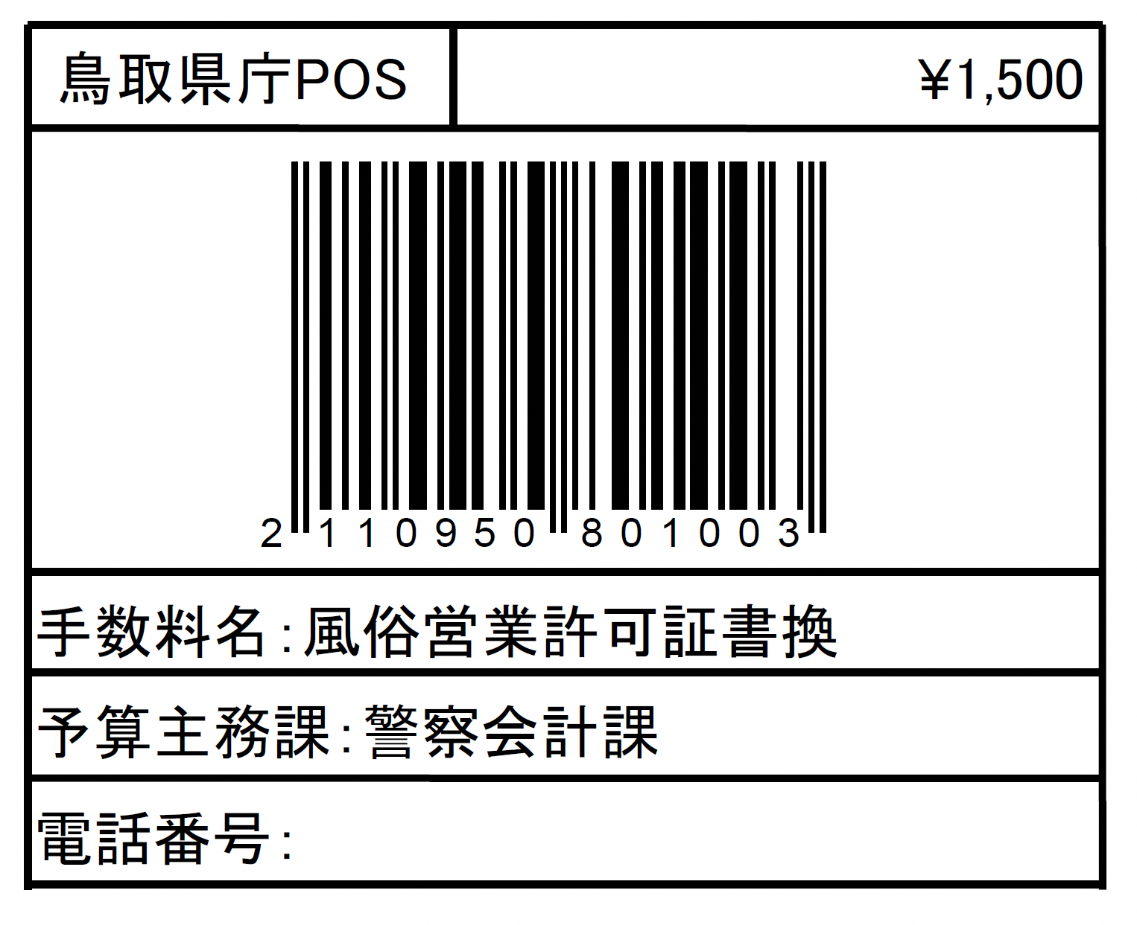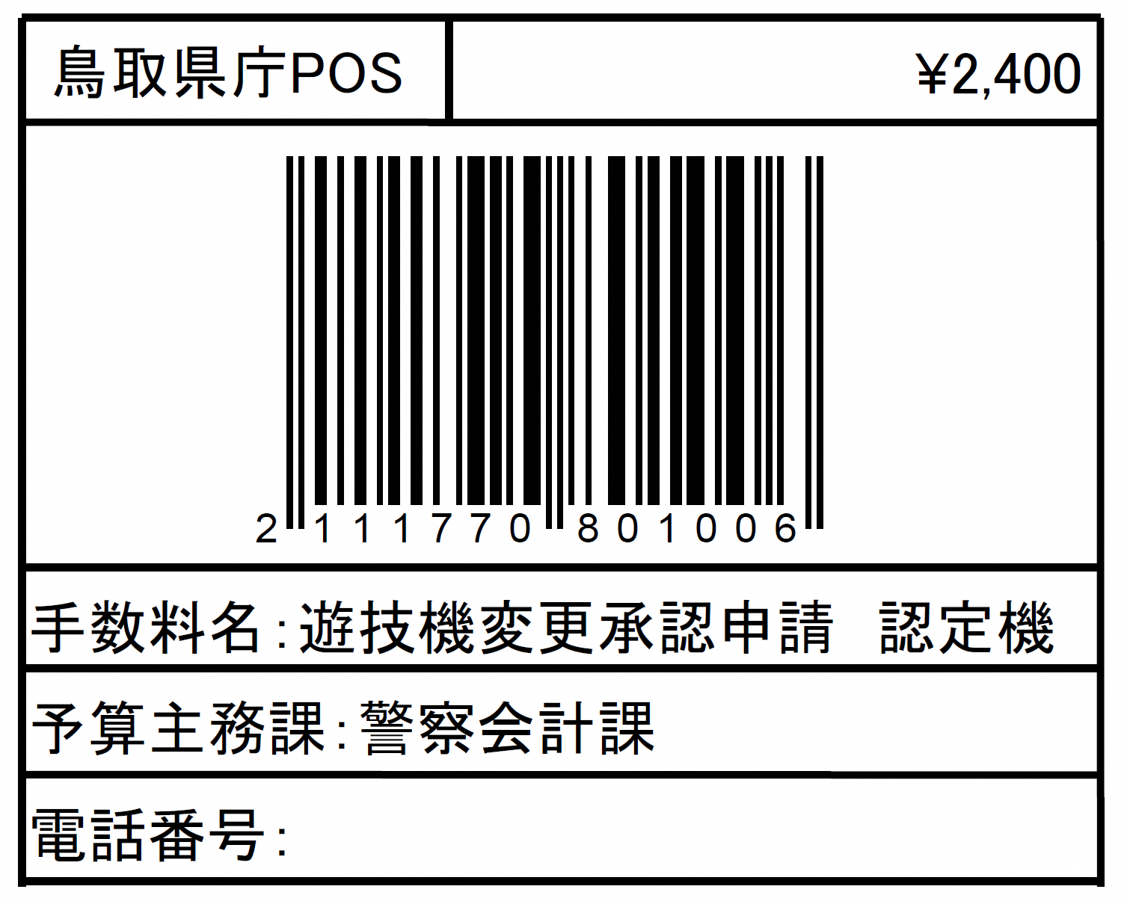
￥ 1,500 ￥ 2,400

◎ぱちんこ遊技機の変更承認申請（検定機）＊１台当たりの加算額（検定遊技機の台数分）
12 法第20条第10項の遊技機の変更の承認申請
(２)（１）以外の遊技機の変更の承認申請
5,200円＋40円×□台
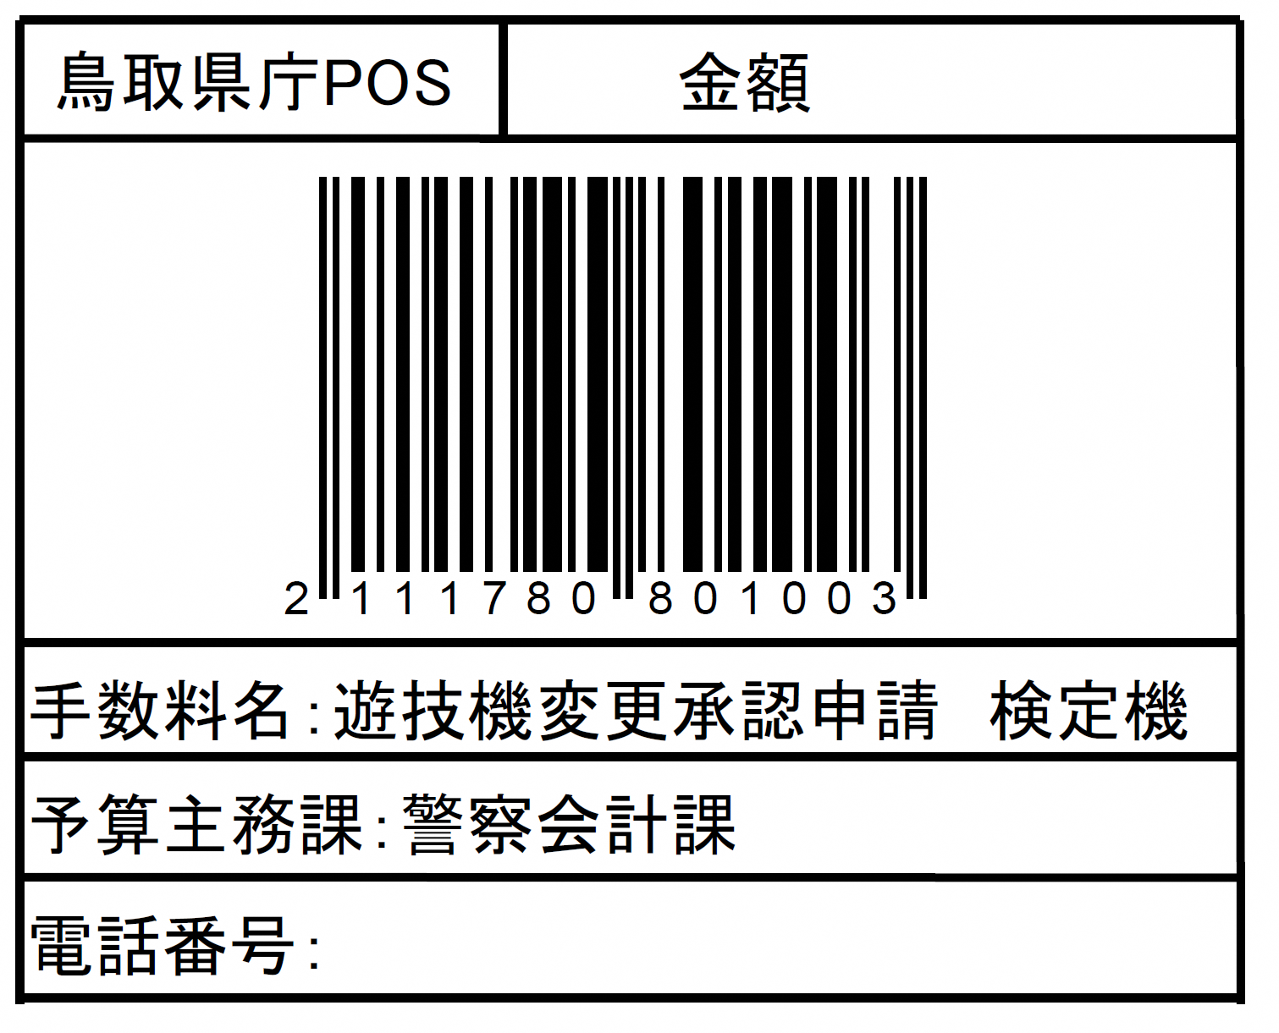 ￥

◎ぱちんこ遊技機の認定申請＊１台当たりの加算額（同一の型式に属する遊技機の台数分）
14 法第20条第２項の認定申請
(１)検定済の遊技機の認定申請
4,300円＋40円×□台
 

